**Сабақтың тақырыбы: Әлем халықтарының мерекелері. Көмекші есімдер.**

Сабақтың мақсаттары:

Білімділік:

Әлем халықтарының мерекелері туралы мәлімет беру. Көмекші есімдермен таныстыру.

Дамытушылық: Ауызша сөйлеу дағдысын дамыту, сөздік қорын байыту, логикалық және шығармашылық ойлауды дамыту.

Тәрбиелік: Тілге деген қызығушылықты ояту.

**Жаңа сөздермен танысып, 5 сөйлем құрастырыңыз.**

Ұйымдастырылған-организован

Апта-неделя

Құрмет-честь,уважение

Отшашу-салют

Көңілді-веселый

Шайқас-битва

Шеру-шествие

Әуен-мелодия

Шомылдыру-искупать

Түсінігі бойынша –по поверью

Күнә-грех

**Мәтінмен жұмыс: оқыңыз, аударыңыз.**

**Әлемнің қызықты мерекелері**

Испанияның шығыс аумағындағы Буньол қаласында тамыз айының ең ақырғы аптасында жыл сайын дәстүрлі "Қызанақтар фестивалі" өткізіледі. Фестиваль - жаз маусымының аяқталу құрметіне орай ұйымдастырылған. Бұл күні мерекелік отшашулар, әсем әуендер, көңілді билер және дәмді тағамдар жасалады. Алайда фестивальдің ерешелігі және қайталанбас жаңалығы – қаланың орталық алаңында өтетін «Қызанақ шайқасы».

Фестиваль ережесі бойынша кез келген қатысушының міндеті – кім екені маңызды емес, қалай болғанда да өз айналасындағыларды қызанақпен атуы керек. Мерекелік шайқас таңғы сағат он бірде басталып, екі сағатқа созылады.

Тайланд халқының «Сонгкран» фестивалі жыл сайын сәуір айының он үшінші жұлдызында басталады. Атақты «Су мерекесі» екі күнге жалғасады. «Сонгкран» кезінде көптеген салтанатты кештер, шерулер, от шашулар ұйымдастырылады. Әуезді әуен мен көңілді билер мерекенің негізгі сәні десе де болады. Мерекенің бұлжымас салты – қатысушылар бір-бірін сумен шомылдыру керек. Тайлықтардың түсінігі бойынша өздері шашқан су олардың күнәларын жуып, жанды тазартады екен.

Бүгінгі сабақта біз «Көмекші есімдермен» танысамыз.

**Служебные имена** описывают расположение предмета в пространстве и часто соответствуют предлогам русского языка.  
Употребляются всегда в притяжательной форме (в основном 3-его лица) и затем присоединяются окончания падежей, чаще всего местного падежа (нда/нде). Например:

іш – живот, внутренность, іш+і+нде – внутри; арт – спина, арт+ы+нда – за, позади.

Служебные имена (в притяжательной форме 3-го лица и в местном падеже):

үстінде – на, наверху, над      /үсті – верх, поверхность/       
астында – под                          /асты – низ, нижняя часть/       
алдында – перед                    /алды – перед, передняя часть/       
артында – за                             /арт – зад, задняя часть/       
ішінде – в, внутри                    /іш – живот, внутренность/       
сыртында – снаружи            /сырт – внешняя сторона/       
арасында – между, среди  /ара – промежуток, расстояние/       
қарсысында – напротив    /қарсы – против, навстречу/       
қасында – возле, у                /қас – бровь, қасы – около, у/       
жанында – около, подле    /жан – душа, близкий/       
маңында – возле, около     /маң – окрестность, сторона, возле, при/       
түбінде – у, на дне, под       /түбі – дно, под/

Кроме вышеперечисленных служебных имён есть немало слов, которые также используются для описания расположения предмета в пространстве. Принцип построения с ними словосочетаний тот же самый. Список можете продолжить сами:

ортасында – в середине    /орта – середина, центр/       
орталығында – в центре  /орталық – середина, центр/       
шетінде – на окраине          /шет – край, окраина/       
айналасында – вокруг      /айнала – вокруг, кругом, окрестность/       
оң жағында – справа         /оң – правый, жақ – сторона, край/       
сол жағында – слева         /сол – левый, жақ – сторона, край/     

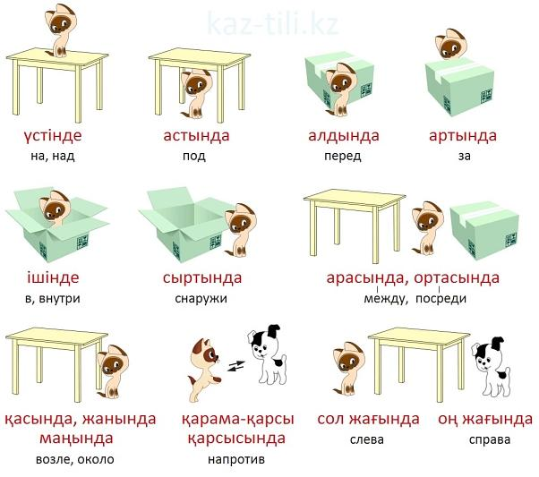

Служебные имена сочетаются с существительными в родительном падеже, например:

сандықтың ішінде – внутри сундука       
үстелдің артында – позади стола       
орындықтың алдында – перед стулом       
қыстың аяғында – в конце зимы

Различные примеры:

Диванның қарсысында екі кресло тұр. – Напротив дивана два кресла стоят.       
Үстелдің үстінде жорнал жатыр. – На столе журнал лежит.       
Сөрелердің артында ештеме жоқ. – За полками ничего нет.       
Үйдің сыртында алма бағы бар. – Снаружи дома есть яблоневый сад.       
Бақтың ішінде балалар жүр. – Внутри сада дети бегают.     